

FACULDADE DE TECNOLOGIA E CIÊNCIAS CURSO DE ENGEHARIA CIVIL

RÔMULO DOS SANTOS BRITO

Relatório de Estágio Supervisionado Curricular

Salvador 2016

RÔMULO DOS SANTOS BRITO

Relatório de Estágio Supervisionado Curricular

Relatório do estágio supervisionado apresentado por Rômulo dos Santos Brito, como avaliação da matéria Estágio Supervisionado do 10° semestre do curso de Engenharia Civil, orientado pelo professor José Marciano Brito Carvalho.

Salvador-BA 2016

RÔMULO DOS SANTOS BRITO

Relatório de Estágio Supervisionado Curricular

“Este relatório de estágio foi julgado adequado à obtenção do grau de Graduação em Engenharia Civil e aprovada em sua forma final pelo Curso de Engenharia Civil da Faculdade de Tecnologia e Ciência.

Salvador – BA, de de .”

_________________________________________________________

José Marciano Brito Carvalho:
Engenharia Civil, UFBA. CREA: 10.857-D;
Especialista em Gestão e Sistemas, UNEB 2005;
Professor da Disciplina: TCCI e TCCII e Estágio supervisionado da Faculdade de Tecnologia e Ciências – FTC.

SUMÁRIO

INTRODUÇÃO.................................................................................................07
1 DESENVOLVIMENTO DO RELATÓRIO.....................................................08
  - O ESTÁGIO................................................................................................08
  - ESTRUTURA DA EMPRESA....................................................................08
    - GERENCIA DE PRODUÇAÕ...............................................................08
1.2.2 SETOR ARMAÇÃO................................................................................08
    - SETOR DE CARPINTARIA..................................................................08
1.2.4 SETOR DE CONCRETO E ALVENARIA..............................................09
1.2.5 ALMOXARIFADO..................................................................................09
    - SEGURANÇA.......................................................................................09
1.3 INSERÇÃO DO ESTAGIÁRIO NA ESTRUTURA DA GERÊNCIA DE PRODUÇÃO....................................................................................................09
1.3.1 ACOMPANHAMENTO DA OBRA..........................................................09
1.3.2 ELABORAÇÃO DE RELATÓRIOS........................................................09
1.3.3 LEITURA E INTERPRETAÇÃO DE PROJETOS...................................09
1.3.4 CONFECÇÃO E COLOCAÇÃO DE FORMAS E FERRAGENS............09
1.3.5 CONCRETAGENS..................................................................................10
CONSIDERAÇÕES FINAIS.............................................................................10
ANEXOS....................................................................................................11 a 18
REFERÊNCIAS................................................................................................19

SALVADOR-BA

2016

LISTA DE FIGURAS

FIG 1.ESCORAMENTO MURO DE ARRIMO
FIG 2. FERRAGEM MURO ARRIMOENCO
FIG 3. ESCORAMENTO DE LAJE
FIG 4. ARMAÇÃO DE LAJE PARA CONCRETAGEM
FIG 5. LAJE PRONTA PARA A CONCRETAGEM
FIG 6. CONCRETAGEM DE LAJE.
FIG 7. LAJE CONCRETADA

SALVADOR-BA

2016

APRESENTAÇÃO

Dados do aluno
- Nome: Rômulo dos Santos Brito
- Endereço: Rua Silvia Pita Lima, 17
- Município: Salvador
- CEP: 41.706-850
- Celular: (071) 99328-4555
- Curso: Engenharia Civil
- Ano de Conclusão: 2016.1

Dados da Empresa
- Empresa: GRUPO ANJ
- CNPJ: 19.705.385/0001-10
- Principal Atividade: Construção Civil
- Endereço: EST DA LIBERDADE, 432, SALA 04 Liberdade, CEP: 40.370-006
- Telefone/fax: (71) 3014-0815

Dados do Estágio
- Função: Estagiário
- Início do Estágio Supervisionado: 08.01.2016
- Término do Estágio 10.06.2016
- Hora total trabalhada: 550 h

SALVADOR-BA

2016

INTRODUÇÃO

O relatório do estágio supervisionado tem por objetivo apresentar a Faculdade de Ciências e Tecnologia, a descrição das atividades desempenhadas pelo aluno durante o periodo o qua desempenhou seu papel de estagiário no ambiente de trabalho, tais como levantamentos, orçamentos, diário de obras, no gurpo ANJ, tendo o relacionamento humano, como complementação da sua formação profissional no ambiente de trabalho.
Essa experiêcia permite que o aluno tenha oportunidade de conhecer a política da empresa, estabelecer contatos e trânsito entre setores, assim como relacionamento com diretores, gerentes e demais funcionários.
Em decorrência do conhecimento adquirido ao longo do estágio ampliam-se as possibilidades de contratação após a conclusão do curso.
No desenvolvimento deste relatório abordaremos a obra em si no qual está locado, como está organizado o Setor de Produção, a inserção do estagiário nessa estrutura, suas responsabilidades e possibilidade de se colocar os métodos aprendidos em sala de aula na prática.

SALVADOR-BA
2016

  - DESENVOLVIMENTO DO RELATÓRIO

    - O Estágio
O estagio esta sendo realizado na empresa GRUPO ANJ, com canteiro locado no bairro de São Rafael, onde a empresa GRUPO ANJ esta responsável pela confecção de conteção de uma área do prédio comercial.
O prédio comercial tem 10 pavimentos, sendo o térreo destinado a garagem e depósito. Na fundação foi utilizada sapatas isoladas.

  - Estrutura da Empresa
A Empresa GRUPO ANJ tem o setor de produção subdividido em:

- Gerência de Produção
- Setor de Armação de ferragem
- Setor de Carpintaria
- Almoxarifado
- Segurança do Trabalho

    - GERÊNCIA DE PRODUÇÃO
Este setor está constituído por 01 engenheiro responsável pela empresa e execução das obras, 01 assistente, 01 mestre-de-obras e 01 estagiário.
Tem como objetivo gerenciar e acompanhar a correta execução dos projetos bem como despesas oriundas do canteiro de obras, além de manter a necessidade de materiais e equipamentos.

    - SETOR DE ARMAÇÃO
Responsável pelo armazenamento e produção das ferragens a serem utilizadas na obra. É composto por 01 cabo de turma e 03 armadores, este setorpossui 01 bancada para corte e dobra.

    - SETOR DE CARPINTARIA
Este setor é responsável por produzir as formas e escoras necessárias para a execução dos elementos estruturais, além das demais peças de madeira utilizadas na área, como escadas, andaimes, etc. É composto por 04 carpinteiros e 01 servente. Possui 01 bancada de serra e 02 mesas para confecção dos painéis.

    - SETOR DE CONCRETAGEM E LEVANTE DE ALVENARIA
Setor responsável pela elaboração de todo concreto utilizado na obra, bem como argamassas e serviços de alvenaria, reboco e impermeabilização. É composto por 01 encarregado (pedreiro), 01 pedreiro e 03 serventes

    - ALMOXARIFADO
Setor responsável por armazenar de maneira correta e segura as ferramentas, materiais e equipamentos, além de fiscalizar a entrega e recebimento de ferramentas por parte dos colaboradores, assim como todo material que é entregue na obra

    - SEGURANÇA
Composto por 01 técnico de segurança responsável por fiscalizar os colaboradores quanto à utilização dos equipamentos de segurança na obra.

  - INSERÇÃO DO ESTAGIÁRIO NA ESTRUTURA DA GERÊNCIA DE PRODUÇÃO

1.3.1 ACOMPANHAMENTO DA OBRA
No canteiro de obra foi desenvolvido atividades ao qual eram controladas por meio de anotações diária e registro fotográfico, para compor o diário de obra. O objetivo de desses registro era acompanhar o prazo do serviço, aliado a qualidade e satisfação do cliente.
Por Exemplo: antes da execução de concretagem das estruturas, era conferido o prumo das formas, visando se obter elementos adequada e evitar possíveis atrasos e perda de materiais. A alvenaria era verificado desde o prumo e esquadro, até a espessura da argamassa e aspecto visual.

1.3.2 ELABORAÇÃO DE RELATÓRIOS

Diariamente era solicitado pelo engenheiro resposável o diário de obras que tinha como principal função comprovar as atividades desenvolvidas e seus prazos durante as etapas da obra.

1.3.3 LEITURA E INTERPRETAÇÃO DE PROJETOS
Houve a possibilidade de estudar um projeto real e sua aplicação em campo, podendo visuzalizar a importância do projeto dentro do canteiro, propiciando a chance de aprender as simbologias e observações de um projeto, bem como suas adequações a realidade.

1.3.4 CONFECÇÃO E COLOCAÇÃO DE FORMAS E FERRAGENS

Esta atividade é de fundamental importância no processo de uma obra, é o momento em que os carpinteiros e armadores executam a instalações das ferragens e formas das estruturas é uma etapa importante, pois erros nesta fase irão comprometer as etapas futuras e até mesmo a estabilidade da estrutura, devido inconformidades na geometria dos elementos, falta de prumo entre outros.

1.3.5 CONCRETAGENS

A concretagem é a fase do processo o qual as formas são preenchidas com cocreto, visando transformer a peça em concreto armado, houve a portunidade de acompanhar todas as atividades envolvidas no processo,entre elas, a conferência da ferragem e painéis, existência de vibradores, limpeza das peças a ser concretada, e finalmente o lançamento do concreto atentando para retirada de corpos de prova para rompimento futuro e confirmação de sua resistência.

- CONSIDERAÇÕES FINAIS

O período de experiência oferece ao estagiário a oportunidade de desenvolver na prática o que teve aprendeu em sala de aula, O relaciomento com profissionais da área de engenharia civil e a própria convivência, facilitam a inserção do estagiário no mercado de trabalho, pois a empresa já tem o conhecimento do perfil do futuro profissional.
O estágio permitiu verificar que existe difereças entre a teoria e a prática. Podemos citar como exemplo a diferenças em que os obtems resultados menos previsíveis, devido aos imprevistos, como: chuvas, equipamentos que quebram,funcionários que faltam, ou materiais que são entregues atrasados.
Além do conhecimento técnico, o estágio propicia ao treinando uma série de outras experiências, como interação com diferentes classes sociais, liderança de grupo, e a própria gestão e administração da obra.

ANEXOS

ANEXO I - REGISTRO FOTOGRÁFICO

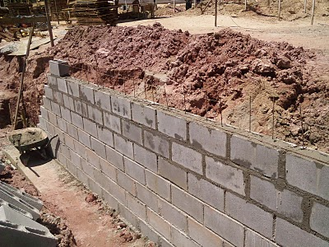
FIG 1. ESCORAMENTO MURO DE ARRIMO

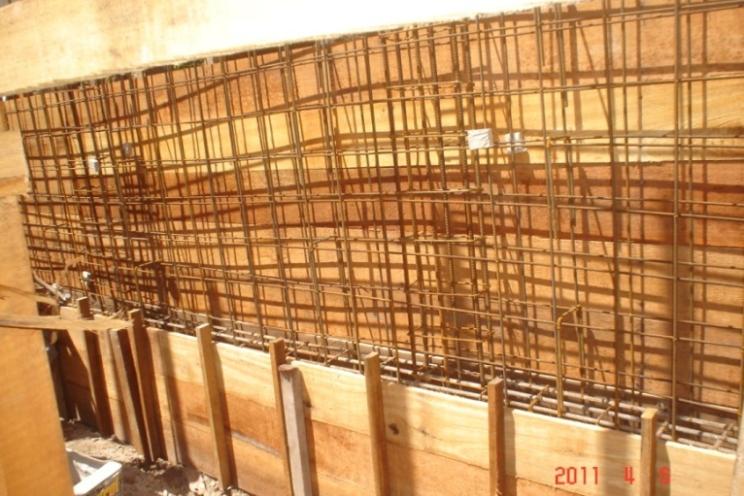

FIG 2. FERRAGEM MURO ARRIMO

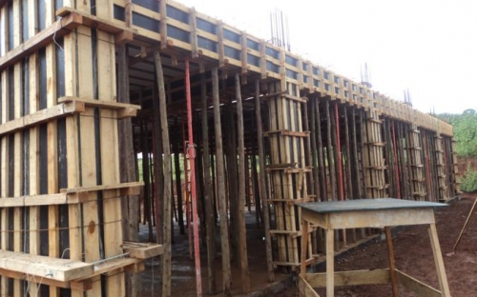

FIG 3. ESCORAMENTO DE LAJE

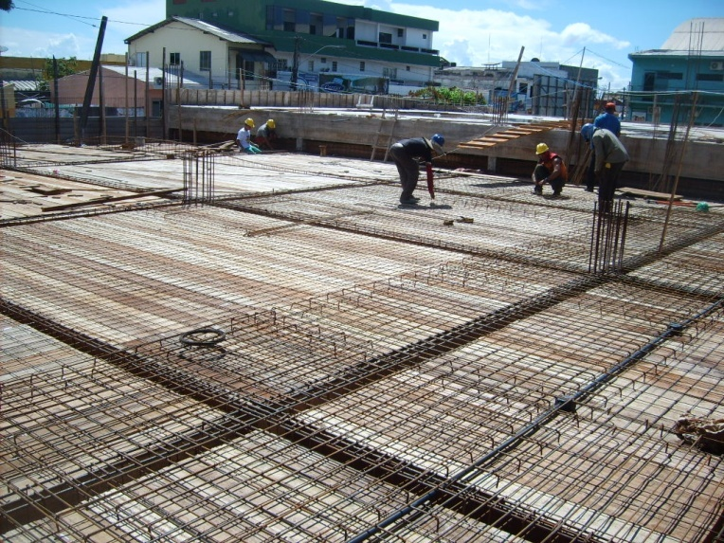

FIG 4. ARMAÇÃO DE LAJE PARA CONCRETAGEM.

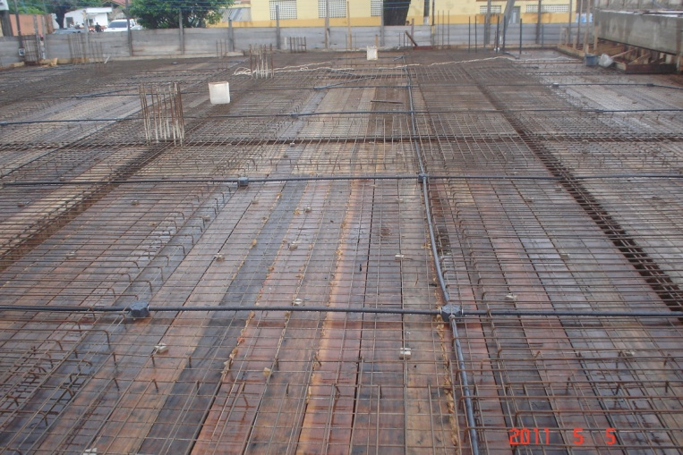

FIG 5. LAJE PRONTA PARA CONCRETAGEM.

FIG 11. CHUVA LOGO APÓS A CONCRETAGEM.

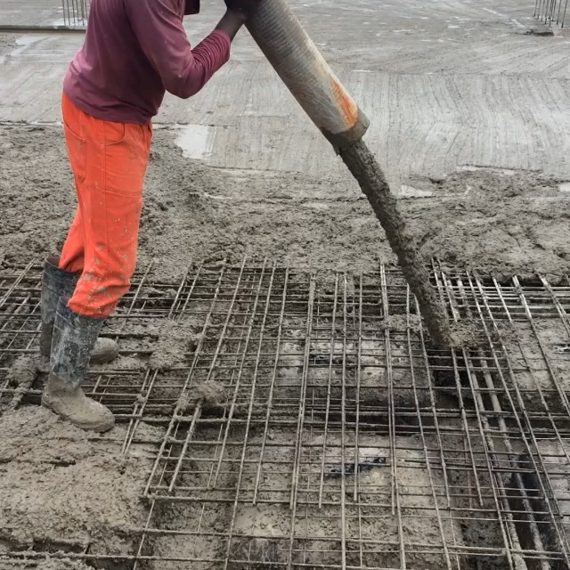

FIG 6. CONCRETAGEM DE LAJE.

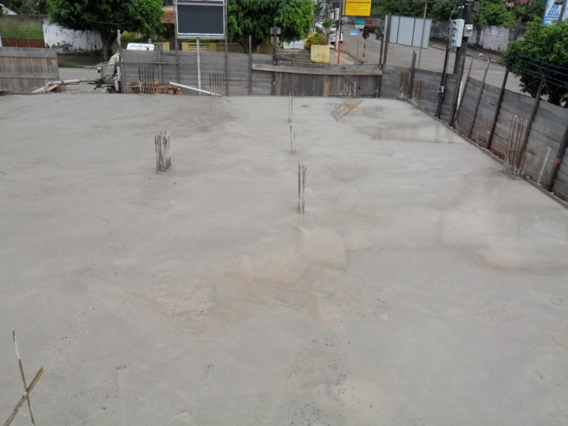

FIG 7. LAJE CONCRETADA.

ANEXO II - PLANO DE ESTÁGIO

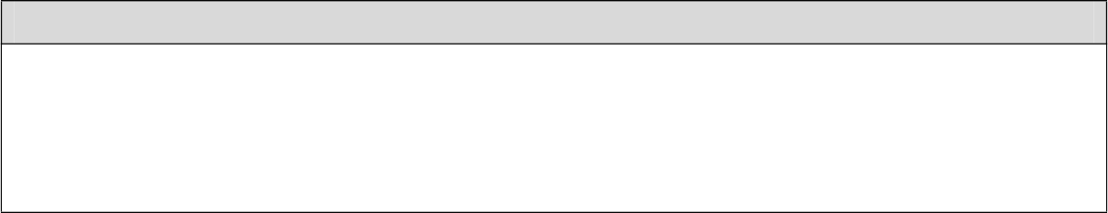
Nome: Rômulo dos Santos Curso: Engenharia Civil. Matrícula: 681785
Telefone: (71) 99328-4555
ESTAGIÁRIO

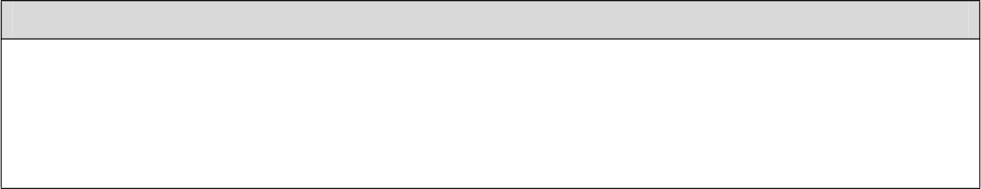
DADOS DO TERMO DE COMPROMISSO DE ESTÀGIO
Data de Início: 08/01/2016 Data de Término: 10/06/2016
Horário de Trabalho: 08:00h às 12:00h e
Carga Horária Diária: 04.00 horas.

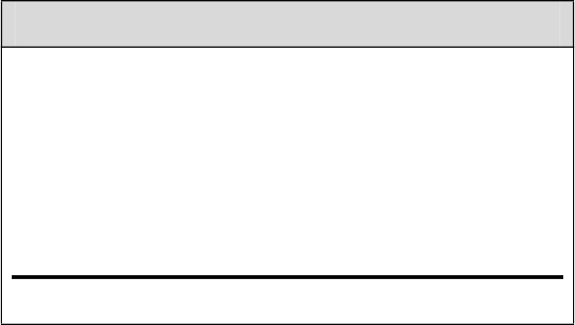
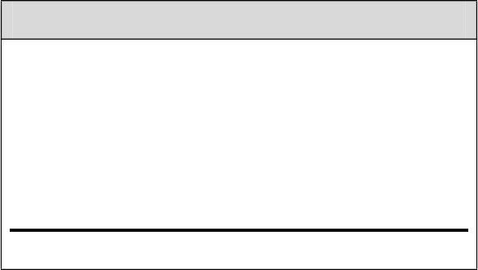
APROVAÇÂO DO SUPERVISOR APROVAÇÂO DO PROFESSOR

DATA: _/_ /

DATA: /_ _/_

Supervisor de Estágio
Professor de Estágio
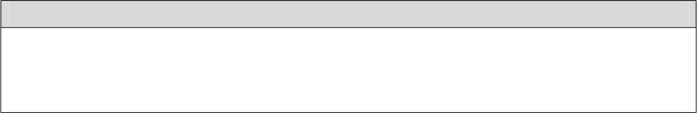
EMPRESA – DADOS GERAIS
Nome: GRUPO ANJ
Est. da Liberdade nª 432, Sala 04, Liberdade CEP: 40.370-006 Salvador/ BA.
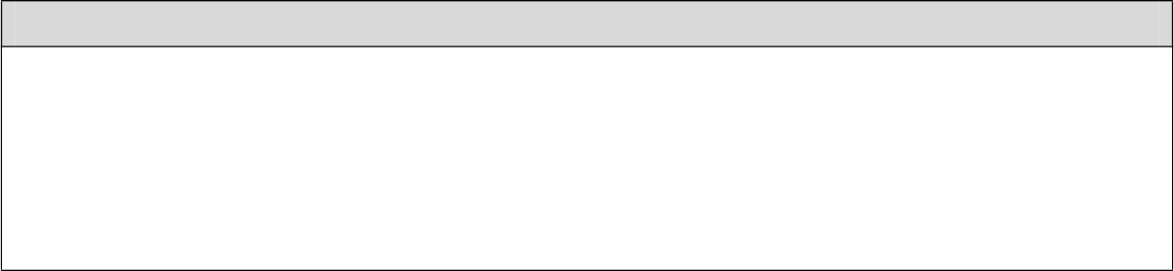

Nome: Devide Lima de Jesus Salvador - Bahia Tel. comercial: (71) 9 8839-6463
EMAIL: grupoanj.devide@hotmail.commr
Cargo / Função Exercida: Engenheiro Civil
Formação Superior: Engenharia Civil
CREA-BA:

SUPERVISOR DE ESTÁGIO

PLANO DE ESTÁGIO
CRONOGRAMA DE TRABALHO
SEMANAS 1 e 2 (40 HRS) |  |  |  | Aprovação
- Apresentação a equipe de obras.
- Acompanhamento da equipe de engenharia de campo.
- Relatório diário de obras.
SEMANAS 3 e 4 (40 HRS) |  |  |  | Aprovação
- Apresentação a equipe de obras.
- Acompanhamento da equipe de engenharia de campo.
- Relatório diário de obras.
SEMANAS 5 e 6 (40 HRS) |  |  |  | Aprovação
- Apresentação a equipe de obras.
- Acompanhamento da equipe de engenharia e produção de campo.
- Recebimento de material e agregados
SEMANAS 7 e 8 (40 HRS) |  |  |  | Aprovação
- Apresentação a equipe de obras.
- Acompanhamento da equipe de engenharia e produção de campo.
- Reunião de planejamento
SEMANAS 9 e 10 (40 HRS) |  |  |  | Aprovação
- Acompanhamento de escavação
- Acompanhamento de fundação
SEMANAS 11 12 (40 HRS) |  |  |  | Aprovação
- Acompanhamento de confecção de forma e aço
- Acompanhamento Concretagem de laje
- Acompanhamento instalação de hidraulica e eletrica

ANEXO III – CONTRATO DE TRABALHO

- REFERÊNCIA

[1] ASSOCIAÇÃO BRASILEIRA DE NORMAS TÉCNICAS, NBR 08545 – Execução de alvenaria sem função estrutural de tijolos e blocos cerâmicos – Procedimento, 1984.

[2] ASSOCIAÇÃO BRASILEIRA DE NORMAS TÉCNICAS, NBR 10006 – Gestão da qualidade – Diretrizes para qualidade no gerenciamento de Projetos, 2001.

[3] ASSOCIAÇÃO BRASILEIRA DE NORMAS TÉCNICAS, NBR 10520 – Informação e documentação – Citações em documentos – Apresentações, 2002.

[4] ASSOCIAÇÃO BRASILEIRA DE NORMAS TÉCNICAS, NBR 13529 – Revestimentos de paredes e tetos de argamassas inorgânicas, 1995.

[5] ASSOCIAÇÃO BRASILEIRA DE NORMAS TÉCNICAS, NBR 13749 – Revestimento de paredes e tetos de argamassas inorgânicas – Especificação, 1996.

[6] ASSOCIAÇÃO BRASILEIRA DE NORMAS TÉCNICAS, NBR 14645-1 – Elaboração do “como construído” (as built) para edificações. Parte 1: Levantamento planialtimétrico e cadastral de imóvel urbanizado com área até 25000 m², para fins de estudos, projetos e edificação - Procedimento, 2001.

[7] ASSOCIAÇÃO BRASILEIRA DE NORMAS TÉCNICAS, NBR 14724 – Informação e documentação – Trabalhos acadêmicos – Apresentações, 2011.

[7] ASSOCIAÇÃO BRASILEIRA DE NORMAS TÉCNICAS, NBR 6023 – Informação e documentação – Referências – Elaboração, 2002.

[8] ASSOCIAÇÃO BRASILEIRA DE NORMAS TÉCNICAS, NBR 7200 – Execução de revestimento de paredes e tetos de argamassas inorgânicas – Procedimento, 1998.

[9] ASSOCIAÇÃO BRASILEIRA DE NORMAS TÉCNICAS, NBR ISO 9004-4 – Gestão da qualidade e elementos do sistema da qualidade, 1993.

[10] ASSOCIAÇÃO BRASILEIRA DE NORMAS TÉCNICAS, NBR ISSO 9000 – Sistemas de gestão da qualidade – Fundamentos e vocabulário, 2001.

